Содержимое
Общие положения 2
Требования к участникам 2
Параметры поля 2
Описание роботов 5
Соревнование 5
Баллы 6
Штрафы 6
Приложение 1. Таблица начисления очков 8

Общие положения
За основу регламента взято соревнование «Girls’ Firefighting» фестиваля Robotex.

Соревновательная задача – создать робота, который бы мог найти на поле и потушить, не касаясь их, четыре произвольно размещенные свечки, которые расположены внутри черных кругов.

Требования к участникам

- Количество участников в команде не более двух.
- Возраст участников не ограничен.

Параметры поля

- Соревновательное поле имеет размеры 2.5 x 3.5 м. Поле выполнено из белого банера (возможно изготовление из двух частей). Круги выполнены из того же материала и размещены поверх основного поля.
- Поле окружено черной линией шириной 25 мм, как на рисунке ниже. За черным бордюром есть дополнительная белая область шириной 200 мм.

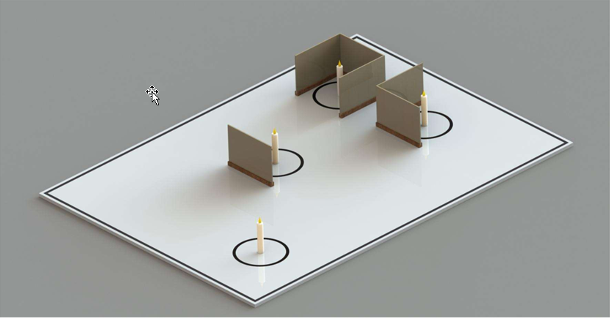

Рис. 1 (Пример поля с расставленными свечками)

- Соревновательная зона имеет размеры 3.5 x 4.5м, которая и включает само поле. Она предназначена для члена команды, который запускает робота. Сревновательная зона окружена белыми стенами высотой 600 мм.

  - Соревновательное поле будет поделено на 4 сектора (путем деления всего поля пополам по вертикали и горизонтали) и в каждый сектор будет помещен круг, в котором будет располагаться свечка. При этом центр круга будет располагаться дальше 500 мм от черной линии, которая окружает игровое поле

  - Перед каждой попыткой производится жеребьевка по расположению стенок около свечей(см. Рис 2):
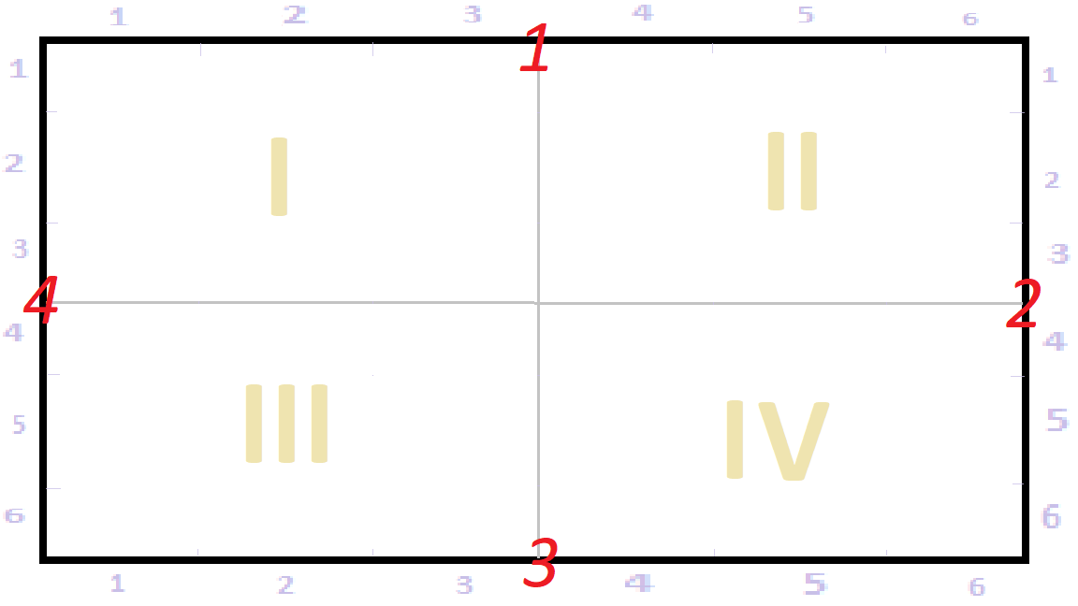
Рис. 2

Для этого с помощью жребия выбирается позиция, с которой будет стартовать робот:
- Сначала выбираем сторону (1, 2, 3, 4) – броском кубика (грани 5 и 6 не учавствуют)
- Затем определяем на выбраной стороне стартовую точку (1, 2, 3, 4, 5, 6) – броском кубика
Сектор поля (I, II, III, IV) в котором оказалась стартовая позиция, автоматически остается без стенок вокруг свечки.

Для остальных трех секторов сначала производится определение количества стенок в нем (одна, две, три) случайным образом, например вытягиванием из закрытого мешка уникальных номеров 1, 2, 3
Далее произволится расстановка стенок около свечки, также определяемая случайным образом

  - Свечка ставится в центр белого круга, который откружен черной линией, ширина которой составляет 22 мм
  - «Свечка» представляет собой парафиновую свечу (лабораторную спиртовку). Точка горения будет находиться на высоте 150-350 мм и будет постоянна в течение соревновательного дня.
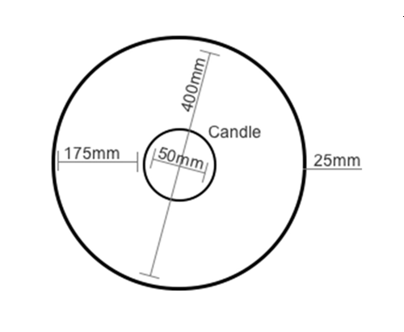
Рисунок 2 (Свечка внутри круга)

  - Ширина секции стенки будет составлять 350 мм, высота 400 мм. Стенки будут удерживаться с помощью деревянной подставки.
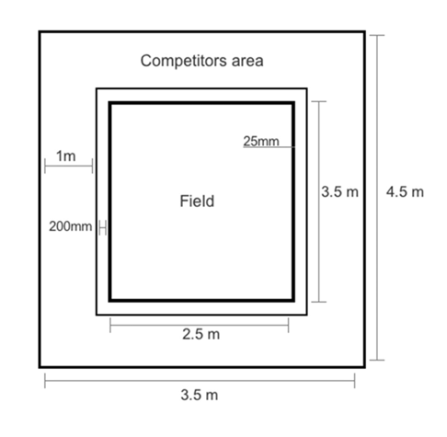
Рисунок 3 (Соревновательная зона)

Описание роботов
- Роботы должны быть автономными
- Роботов можно конструировать из любого типа конструкторов / платформ, а также из деталей, которые не входят ни в какие конструкторы / платформы.
- Максимальный размер робота на момент регистрации должен быть 200 * 200мм (длина * ширина) . Робот может увеличиться в размерах после старта до 300 * 300мм (длина * ширина)
- Максимальный вес робота 3кг.
- Робот должен иметь кнопку «Пуск» или иметь дистанционный запуск
- Роботы запрещено повреждать соревновательное поле или ставить под угрозу зрителей
- Роботу разрешены любые способы тушения свечи, но они не должны повреждать соревновательное поле или ставить под угрозу зрителей
- После попытки поле должно быть убрано/очищено от загрязнений судьями, если оно было загрязнено во время попытки.

Соревнование

- В каждом раунде роботы стартуют с позиции, которая определяется перед раундом (описание выбора позиции указано в этом пункте правил)
- Роборт стартует после сигнала судьи
- Робот должен начать двигаться в течении 5 секунд с момента старта. Иначе он дисквалифицируется с данной попытки и ему в зачет идет 0 баллов
- Первая свечка(без стенок) будет находиться в прямой видимости робота
- На попытку затушить все 4 свечки отводится 3 минуты
- Только участники соревнований имею право запускать робота во время раундов
- Если участник соревнования коснулся робота после того, как он начал двигаться – время останавливается и в зачет игроку идут те баллы, которые робот успел набрать до прикосновения.
- Если робот выехал за пределы поля - время останавливается и в зачет игроку идут те баллы, которые робот успел набрать до этого момента. Робот считается выехавшим за пределы поля, если он находится вне черной линии, которая окружает поле и ни одно их его колес не касается этой линии.
- Очередность заездов будет определена после регистрации всех роботов

Баллы
- Баллы будут начислены в зависимости от количества потушенных свечек.
- Если будут потушены все четыре свечки да истечения отведенного на это времени (180 секунд) то робот получает дополнительный бонус. Размер бонуса сосатвляет разницу между 180 секундами и фактическим временем, которое потребовалось роботу, чтобы потушить все свечки.
- Процесс тушения свечи определяется как:
- Робот въезжает в круг
- Робот тушит свечку
- Робот покидает круг

В это время робот не имеет права касаться свечки.

- Если свечка была потушена роботом, который не въехал в круг, робот получает 50% от стоимости свечки (если робот не выключает средство тушения свечек во время поиска свечки – он автоматически будет оштрафован на 50% за каждую потушенную свечку)
- Касание роботом уже потушенной свечки не штрафуется.

Штрафы
- Если робот сконструирован и/или запрошгаммирован так, что он не видит стен около свечек, едет в эти стены и сносит их – то после первой упавшей стенки он получает предупреждение, после второй упавшей стенки такой робот удаляется с соревнований насовсем
- Если при тушении свечки роботом горящая свечка падает – робот получает штраф в размере 100% стоимости свечки. Данная свечка не будет засчитана роботу, даже если она погасла при падении.

Приложение 1. Таблица начисления очков

 | Количество потушенных свечек |  |  |  | Максимальное количество очков
 | Первая | Вторая | Третья | Четвертая
 | (Нет стенок) | (Одна стена) | (Две стены) | (Три стены)
Полные баллы | 100 | 200 | 300 | 400 | 1000
Баллы с 50% штрафом | 50 | 100 | 150 | 200

